Минсельхозпрод РТ сообщает о необходимости строгого соблюдения профилактических мер по недопущению распространения высокопатогенного гриппа птиц
26 октября 2020 г., понедельник
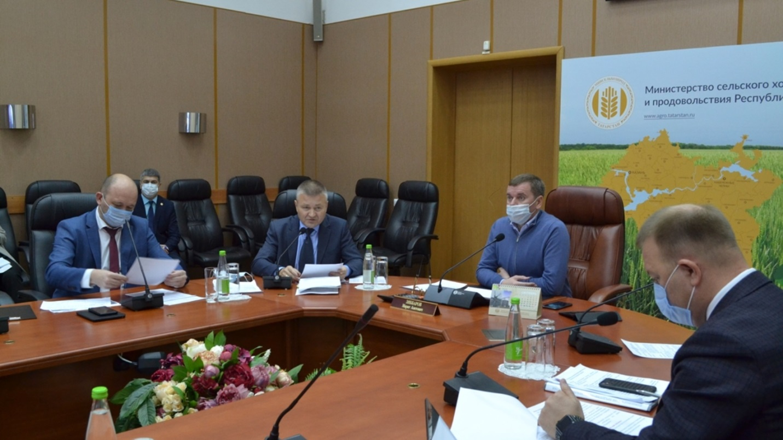

Министерством сельского хозяйства и продовольствия Татарстана совместно с Управлением Россельхознадзора и Главным управлением ветеринарии было проведено заседание республиканского штаба по недопущению распространения высокопатогенного гриппа птиц. В режиме ВКС к мероприятию подключились все муниципальные районы республики.
22 октября подтвердился диагноз гриппа птиц в двух районах Республики Татарстан: Муслюмовском и Дрожжановском. Ранее вспышка гриппа птиц была обнаружена в Буинском районе. Все случаи произошли в районах республики, граничащих с другими регионами. Причиной заражения стало приобретение фермерами птицы из других региона без необходимых ветеринарных документов, а также доступ птицы к естественному водоему, на котором также обитала дикая водоплавающая птица. Дикие водоплавающие и синантропные птицы имеют относительную устойчивость в высокопатогенному гриппу птиц и являются основными разносчиками инфекции.
В данный момент в эпизоотических очагах проводится весь комплекс мероприятий по ликвидации инфекции. Птица умерщвляется бескровным методом и сжигается. Так, в Буинском районе в крестьянско-фермерском хозяйстве Мудариса Хайруллова уничтожено 920 голов гусей и 117 голов уток.
Все организационно-хозяйственные и ветеринарно-санитарные мероприятия проводятся в соответствии с Приказом Минсельхоза России от 27.03.2006 № 90 «Об утверждении правил по борьбе с гриппом птиц».
Граждане собственники личных подсобных хозяйств, руководители птицеводческих предприятий, должны быть сегодня особенно бдительны.
Распространение вируса в помещениях, птицефабриках, дворах, рынках живой птицы и других объектах возможно посредством необеззараженных продуктов птицеводства (мясо, яйца, пух и перо), кормов, воды, помета, инвентаря, а также транспортных средств и обслуживающего персонала. Основные пути передачи возбудителя через корм или воду, а также при прямом контакте восприимчивого поголовья с инфицированной птицей.
МЕРЫ ПРОФИЛАКТИКИ:
Заместитель Премьер-министра РТ – министр сельского хозяйства и продовольствия Татарстана Марат Зяббаров озвучил меры профилактики, которые необходимо строго соблюдать:
- закрытый режим работы предприятия;
- обеспечить постоянную работу дезинфекционных барьеров, санпропускников, дезинфекционной техники;
- не допускать выезда работников птицеводческих хозяйств и предприятий в неблагополучные по гриппу птиц территории;
- принять меры по недопущению залета диких птиц на территории птицеводческих хозяйств;
- провести регулирование численности дикой перелетной водоплавающей птицы вблизи предприятий;
- в случае подозрения на заболевание обеспечить представление немедленной информации в Управление ветеринарии;
- обеспечить недопущение неправомерного ввоза живой птицы, инкубационных яиц, кормов, технологического оборудования.
В ЛПХ и КФХ традиционно время забоя птицы начинается в начале ноября с наступлением холодов. Для предупреждения заражения рекомендуется, по возможности, начать забой уже в ближайшее время.
«Для недопущения распространения вируса нужно вовремя отреагировать и подойти к ситуации со всей ответственностью», - отметил Марат Зяббаров, и поручил Управлению Россельхознадзора и Главному управлению ветеринарии взять вопрос на особый контроль.
Напомним, поголовье птицы в Татарстане составляет более 18 млн. Высокопатогенный грипп птиц представляет опасность для домашней птицы и вызывает гибель практически в 100% случаев. Для человека он опасность не представляет, но люди могут быть переносчиками заболевания.

